Приложение 2
к Акту обследования объекта
социальной инфраструктур
от "15" марта 2022 г. № 9

I. Результаты обследования:
2. Входа (входов) в здание
Муниципального бюджетного общеобразовательного учреждения средней общеобразовательной школы № 1
618590, Россия, Пермский край, Красновишерский городской округ, г. Красновишерск, ул. Гагарина, д.40
(наименование объекта, адрес)

№  п/п | Наименование функционально-планировочного элемента |  | Норматив | Ссылка на норматив | Наличие элемента |  |  | Фактическое состояние  (в т.ч. результаты замеров) | Выявленные нарушения и замечания
 |  |  |  |  | есть/нет | № на  плане | фото |  | Содержание (обозначить соответствует ли нормативу) | Значимо  для  инвалида (категория)
1 | 2 |  | 3 | 4 | 5 | 6 | 7 | 8 | 9 | 10
2.1 | Лестница (наружная)
2.1.1 | Поручни лестниц |  | - с двух сторон лестничного марша;  - при ширине лестницы 4 м и более установлены центральные двусторонние поручни. | п. 5.2.7 ГОСТ Р 51261-2017  п. 5.1.13 СП 59.13330.2020 | Есть |  | 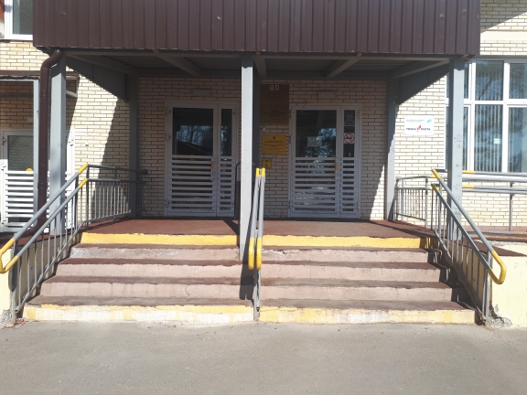 | - с двух сторон лестничного марша;  - установлены центральные двусторонние поручни. | Соответствует требованиям | О,С
2.1.2 | Высота поручней лестницы |  | Высота поручня - 0,9 м.  При двухуровневом - поручни должны быть расположены в  одной вертикальной плоскости. | п. 5.1.13 СП 59.13330.2020; п. 5.2.7 ГОСТ Р 51261-2017 | Есть |  |  | Высота поручня - 0,9 м.  При двухуровневом - поручни расположены в  одной вертикальной плоскости. | Соответствует требованиям | О,С
2.1.3 | Лестничный поручень |  | Перед нижним и верхним маршами лестницы следует предусматривать  завершающие части поручней, которые должны быть горизонтальными и выступать за границы  лестничных маршей на 0,3 м. | п. 5.1.13 СП 59.13330.2020, п. 5.2.7 ГОСТ Р 51261-2017 | Есть |  |  | Перед нижним и верхним маршами лестницы предусмотрены  завершающие части поручней, горизонтальные и выступают за границы  лестничных маршей на 0,3 м. | Соответствует требованиям | О,С
2.1.4 | Ширина лестничного марша |  | не менее 1,35 м. | п. 5.1.12 СП 59.13330.2020 | Есть |  | 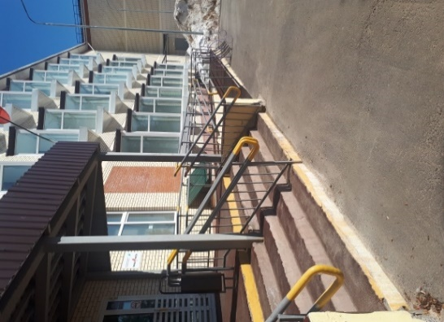 | 2,3 м. | Соответствует требованиям | О
2.1.5 | - Ширина проступи лестниц;  - Высота подступенка |  | Ширину проступей следует принимать от 0,35 до 0,4 м  - высоту ступеней от 0,12 до 0,15 м. | п. 5.1.12 СП  59.13330.2020 | Есть |  | 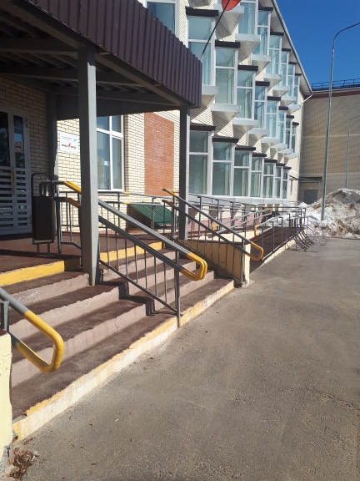 | Ширину проступей 0,35 м  - высота ступеней 0,15 м. | Соответствует требованиям | О,С
2.1.6 | Форма и размеры ступеней. |  | Одинаковы по размерам ширины проступи и высоты подъема ступеней. | п. 5.1.12 СП 59.13330.2020 | Есть |  |  | Одинаковы по размерам ширины проступи и высоты подъема ступеней. | Соответствует требованиям | О,С
2.1.7 | Контрастные полосы на проступи краевых ступеней лестничных маршей |  | одна или несколько противоскользящих полос, контрастных с поверхностью ступени, как правило, желтого цвета, общей шириной 0,08 - 0,1 м. | п. 6.2.8 СП 59.13330.2020 | Есть |  |  | одна или несколько противоскользящих полос, контрастных с поверхностью ступени, как правило, желтого цвета, общей шириной 0,08 - 0,1 м. | Соответствует требованиям | С
2.1.8 | Тактильно-контрастные указатели, выполняющие функцию предупреждения |  | глубиной 0,5 - 0,6 м и шириной, равной ширине лестничного марша, на расстоянии 0,3 м от кромки проступи первой ступени лестницы (рифы типа усеченных конусов, усеченных куполов, цилиндров, расположенных в линейном порядке) | т. 4 (рис. А.3, приложение А) ГОСТ Р 52875-2018 | Нет |  |  | Тактильно-контрастные указатели, выполняющие функцию предупреждения отсутствуют | Не соответствуют требованию | С
2.1.9 | Лестница |  | продублирована пандусом или подъемным устройством | п. 5.1.14 СП 59.13330.2020 | Есть |  | 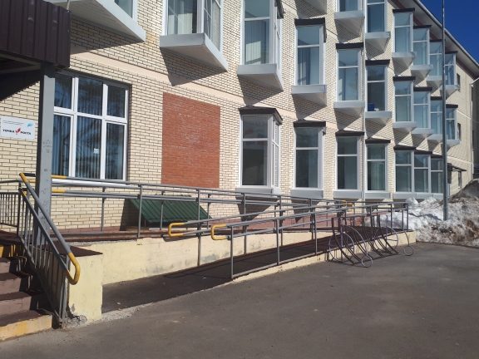 | продублирована пандусом | Соответствуют требованию | К
2.2.10 | Наружные вызывные устройства. |  | Следует применять с учетом принятой организации обслуживания посетителей.  Высота расположения оборудования от 0,85 до 1,1 м от поверхности пола, дороги. | п. 6.1.1, 6.4.2  СП  59.13330.2020 | Есть |  | 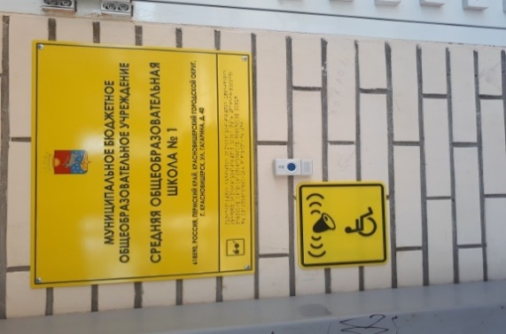 | Наружные вызывные устройства | Соответствуют требованию | К,О,С
2.2 | Пандус (наружный)
2.2.1 | Ограждения с поручнями у пандуса |  | - двухстороннее ограждение с поручнями на высоте 0,9 и 0,7 м;  - верхний и нижний поручни пандуса должны находиться в одной вертикальной плоскости с  границами прохожей части пандуса (краем бортика).  При перепаде высот входной площадки и поверхности тротуара не более 0,2 м допускается  не менее чем с одной стороны устраивать пандус без поручня с уклоном не более 100‰ | п. 5.1.16, п. 6.1.2 СП 59.13330.2020;  п. 5.2.6 ГОСТ Р 51261-2017 | Есть |  | 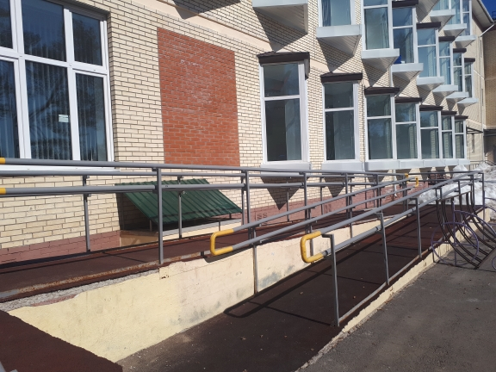 | - двухстороннее ограждение с поручнями на высоте 0,9 и 0,7 м;  - верхний и нижний поручни пандуса находиться в одной вертикальной плоскости с  границами прохожей части пандуса (краем бортика). | Соответствуют требованию | К,О
2.2.2 | Поручни пандусов |  | имеют с обеих сторон участки, выходящие за пределы длины  наклонного участка пандуса на примыкающие к этому участку горизонтальные площадки протяженностью  не менее 0,3 м каждый | п. 5.2.6.1 ГОСТ Р 51261-2017 | Есть |  |  | имеют с обеих сторон участки, выходящие за пределы длины  наклонного участка пандуса на примыкающие к этому участку горизонтальные площадки протяженностью  не менее 0,3 м каждый | Соответствуют требованию | К,О
2.2.3 | Расстояние между поручнями пандуса. |  | от 0,9 м до 1,0 м | п. 5.1.16 СП 59.13330.2020 | Есть |  | 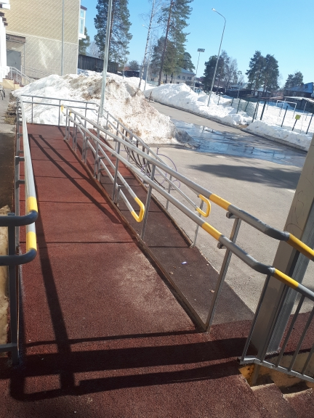 | 0,92 м | Соответствуют требованию | К,О
2.2.4 | Уклон одного подъема (марша) пандуса. |  | - от 30 до 40‰ (от 1:33 до 1:25) не более 15 м;  - от 40 до 50‰ (от 1:25 до 1:20) не более 12 м;  - от 50 до 60‰ (от 1:20 до  1:16,7) не более 9 м;  - от 61 до 80‰ (от 1:16 до  1:12,5) не более 6 м;  В стесненных условиях допускается увеличение уклона до 100‰ при длине его наклонных плоскостей до 5,0 м, при этом передвижение людей  на кресле-коляске должно быть с помощью сопровождающих лиц. | п. 5.1.14 СП  59.13330.2020 | Есть |  |  | - от 40 до 50‰ (от 1:25 до 1:20) не более 12 м; | Соответствуют требованию | К
2.2.5 | Бортики по продольным краям марша пандуса |  | не менее 0,05 м | п. 5.1.16 СП 59.13330.2020 | Есть |  |  | 0,05 м | Соответствуют требованию | К,О
2.2.6 | Горизонтальные площадки перед началом и после завершения пандуса |  | - при встречном движении: ширина - 1,8 м, длина - 1,5 м, при каждом изменении направления пандуса - 1,8 x 1,8 м;  - при одностороннем движении: ширина - 1,5 м, длина - 1,5 м, при каждом изменении направления пандуса - 1,5 x 1,5 м. | п. 5.1.16 СП 59.13330.2020 | Есть |  |  | - при одностороннем движении: ширина - 1,5 м, длина - 1,5 м, при каждом изменении направления пандуса - 1,5 x 1,5 м. | Соответствуют требованию | К,О
2.2.7 | Поверхность пандуса. |  | - нескользкая, выделена цветом или текстурой, контрастная относительно  прилегающей поверхности;  - допускается использовать металлические решетки с размерами ячеек 0,013 м х 0,018 м. | п. 5.1.17, п. 5.1.11, п. 5.1.18 СП 59.13330.2020 | Есть |  |  | нескользкая, выделена цветом или текстурой, контрастная относительно  прилегающей поверхности; | Соответствуют требованию | К
2.2.8 | Применение аппарелей. |  | не допускается на объекте. | п. 6.1.2 СП 59.13330.2020 | Нет |  |  | Применение аппарелей отсутствуют | Соответствуют требованию | К,О
2.2.9 | Входная площадка с пандусом |  | При перепаде высот входной площадки и поверхности тротуара не более 0,2 м допускается не менее чем с одной стороны устраивать пандус без поручня с уклоном не более 100 ‰. | п. 6.1.2 СП 59.13330.2020 | Нет |  |  | Отсутствует | Соответствуют требованию | К,О
2.3 | Входная площадка (перед дверью)
2.3.1 | Размеры входной площадки |  | - с пандусом не менее 2,2 x 2,2 м.  - без пандуса не менее:  при новом строительстве 1,6 x 2,2 м;  при реконструкции или в рамках "разумного приспособления" 1,4x1,8м | п. 6.1.4 СП 59.13330.2020 | Есть |  | 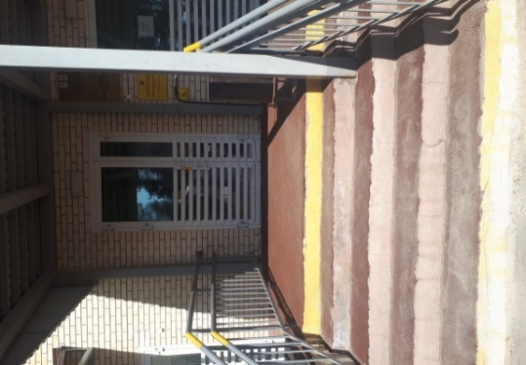 | 5,2х2,78 м | Соответствует требованию | К,О
2.3.2 | Входная площадка при входах,  доступных МГН |  | Имеет козырек, навес.  Поверхность покрытия входной площадки твердая, не допускающая скольжения при намокании. | таблицы А.2. п. 2.4 СП  136.13330.2012  п. 6.1.4 СП 59.13330.2020 | Есть |  | 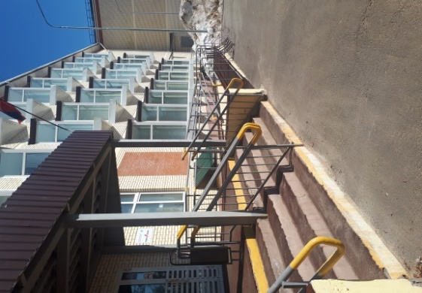 | Имеет козырек, навес.  Поверхность покрытия входной площадки твердая, не допускающая скольжения при намокании. | Соответствует требованию
2.4 | Дверь (входная)
2.4.1 | Входные двери |  | имеют символ, указывающий на их доступность | п. 4.3.7 ГОСТ Р 52131-2019 | Есть |  | 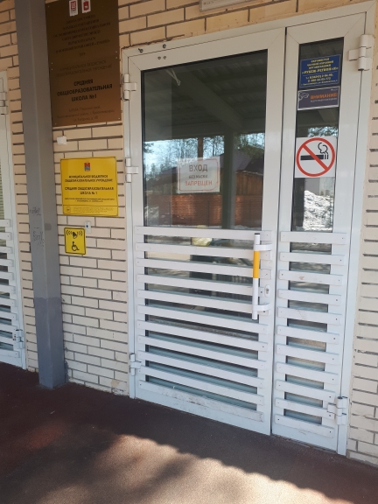 | имеют символ, указывающий на их доступность | Соответствует требованию | К,О,С,Г,У
2.4.2 | Ширина входной двери |  | ширина в свету не менее 0,9 м.  При реконструкции, если дверные проемы в несущих конструкциях, допустимая ширина дверного проема в свету до 0,8 м.  При двухстворчатых входных дверях ширина одной створки 0,9 м.  Задержка автоматического закрывания не менее 5 с. | п. 6.1.5 СП 59.13330.2020 | Есть |  | 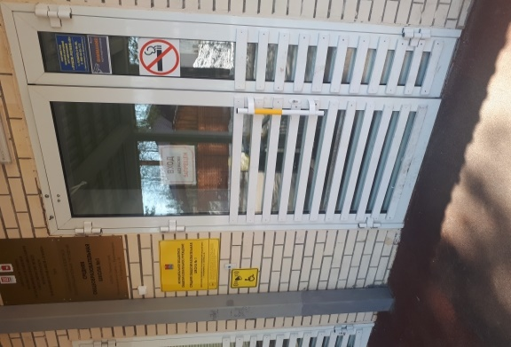 | При двухстворчатых входных дверях ширина одной створки 0,9 м.  Задержка автоматического закрывания не менее 5 с. | Соответствует требованию | К
2.4.3 | Высота порога входной двери |  | не более 0, 014 м | п. 6.2.4 СП 59.13330.2020 | Есть |  |  | Менее 0,014 м | Соответствует требованию | К
2.4.4 | Ручка двери |  | Имеет форму С- и П-образных ручек, позволяющую  управлять ею одной рукой и не требующую применения слишком  больших усилий или значительных поворотов руки в запястье.  Контраст в сочетании цветов оборудования: дверь-ручка двери. | п. 6.4.1, п. 6.4.3  СП  59.13330.2020 | Есть |  |  | Имеет форму С- и П-образных ручек, позволяющую  управлять ею одной рукой и не требующую применения слишком  больших усилий или значительных поворотов руки в запястье.  Контраст в сочетании цветов оборудования: дверь-ручка двери. | Соответствует требованию | К,О  К,О, С
2.4.5 | Наличие контрастной маркировки на прозрачных полотнах дверей |  | - на двух уровнях: 0,9 - 1,0 м и 1,3 - 1,4 м.  - контрастную маркировку допускается заменять декоративными рисунками или фирменными знаками и т.п. той же яркости. | п. 6.1.6 СП  59.13330.2020 | Есть |  |  | Наличие контрастной маркировки на прозрачных полотнах дверей | Соответствует требованию | С
2.4.6 | Информация об объекте |  | Информационные таблички с использованием рельефно-линейного шрифта, а также рельефно-точечного шрифта Брайля на высоте от 1,2 до 1,6 м | п. 6.5.9 СП  59.13330.2020 | Есть |  | 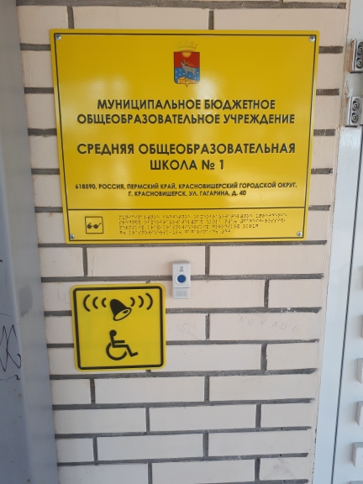 | Информация об объекте | Соответствует требованию | С
2.4.7 | Наружные вызывные устройства. |  | Следует применять с учетом принятой организации обслуживания посетителей.  Высота расположения оборудования от 0,85 до 1,1 м от поверхности пола, дороги. | п. 6.1.1, 6.4.2  СП  59.13330.2020 | Есть |  |  | 1,1 м | Соответствует требованию | К,О,С
2.5 | Тамбур
2.5.1 | Размер тамбура | Глубина тамбуров при прямом движении и одностороннем открывании дверей не менее 2,45 м при ширине не менее 1,6 м.  Свободное пространство со стороны ручки двери: при открывании от себя - не менее 0,3 м; при открывании к себе - не менее 0,6 м. |  | п. 6.1.8 СП 59.13330.2020 | Есть | 1,2 | 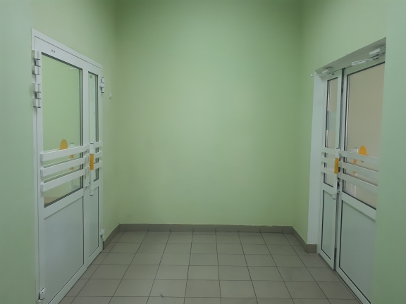 | 2,35х5,3 м | Соответствует требованию | К
2.6 | Дверь из тамбура в помещение
2.6.1 | Ширина дверного полотна. | Не менее 0,9 м |  | п. 6.1.5 СП 59.13330.2020 | Есть |  |  | 0,9 м | Соответствует требованию | К,О
2.6.2 | Порог двери. | Не выше 0, 014 м. |  | п. 6.2.4 СП 59.13330.2020 | Есть |  |  | Менее 0,014 м | Соответствует требованию | К,О,С
2.6.4 | Ручка входной двери. | Имеет форму, позволяющую  управлять ею одной рукой и не требующую применения больших усилий или значительных поворотов руки в запястье.  Контраст в сочетании цветов оборудования: дверь-ручка двери. |  | п. 6.4.1, п. 6.4.3  СП  59.13330.2020 | Есть |  |  | Имеет форму, позволяющую  управлять ею одной рукой и не требующую применения больших усилий или значительных поворотов руки в запястье.  Контраст в сочетании цветов оборудования: дверь-ручка двери. | Соответствует требованию | К,О,С,Г,У
2.6.5 | Наличие контрастной маркировки на прозрачных полотнах дверей | - на двух уровнях: 0,9 – 1,0 м и 1,3 – 1,4 м.  - контрастную маркировку допускается заменять декоративными рисунками или фирменными знаками и т.п. той же яркости. |  | п. 6.1.6 СП  59.13330.2020 | Есть |  |  | Наличие контрастной маркировки на прозрачных полотнах дверей | Соответствует требованию | С

Работа по адаптации объектов

№ п/п | Наименование функционально-планировочного элемента | Содержание | Виды работ
2.1 | Лестница (наружная) | Установка тактильно-контрастных указателей, выполняющие функцию предупреждения | Текущий ремонт
2.2 | Пандус (наружный) |  | Не нуждается
2.3 | Входная площадка (перед дверью) |  | Не нуждается
2.4 | Дверь (входная) |  | Не нуждается
2.5 | Тамбур |  | Не нуждается
2.6 | Дверь из тамбура в помещение |  | Не нуждается
ОБЩИЕ требования к зоне |  | Привести в соответствие нормативным требованиям.

II. Заключение по зоне:

Наименование структурно-функциональной зоны | Состояние доступности <*> (к пункту 3.4 Акта обследования) | Приложение |  | Рекомендации по адаптации (вид работы) <**> к пункту 4.1 Акта обследования
 |  | N на плане | N фото
1 | 2 | 3 | 4 | 5
Вход (входы) в здание | ДЧ-И (С,Г,К,О), ДП-И (У) | 1,2 | 7-16 | Текущий ремонт

Комментарий к заключению:

--------------------------------
<*> Указывается: ДП-В - доступно полностью всем; ДП-И (К, О, С, Г, У) - доступно полностью избирательно (указать категории инвалидов); ДЧ-В - доступно частично всем; ДЧ-И (К, О, С, Г, У) - доступно частично избирательно (указать категории инвалидов); ДУ - доступно условно; ВНД - недоступно.
<**> Указывается один из вариантов: не нуждается; ремонт (текущий, капитальный); индивидуальное решение с ТСР; технические решения невозможны - организация альтернативной формы обслуживания.

